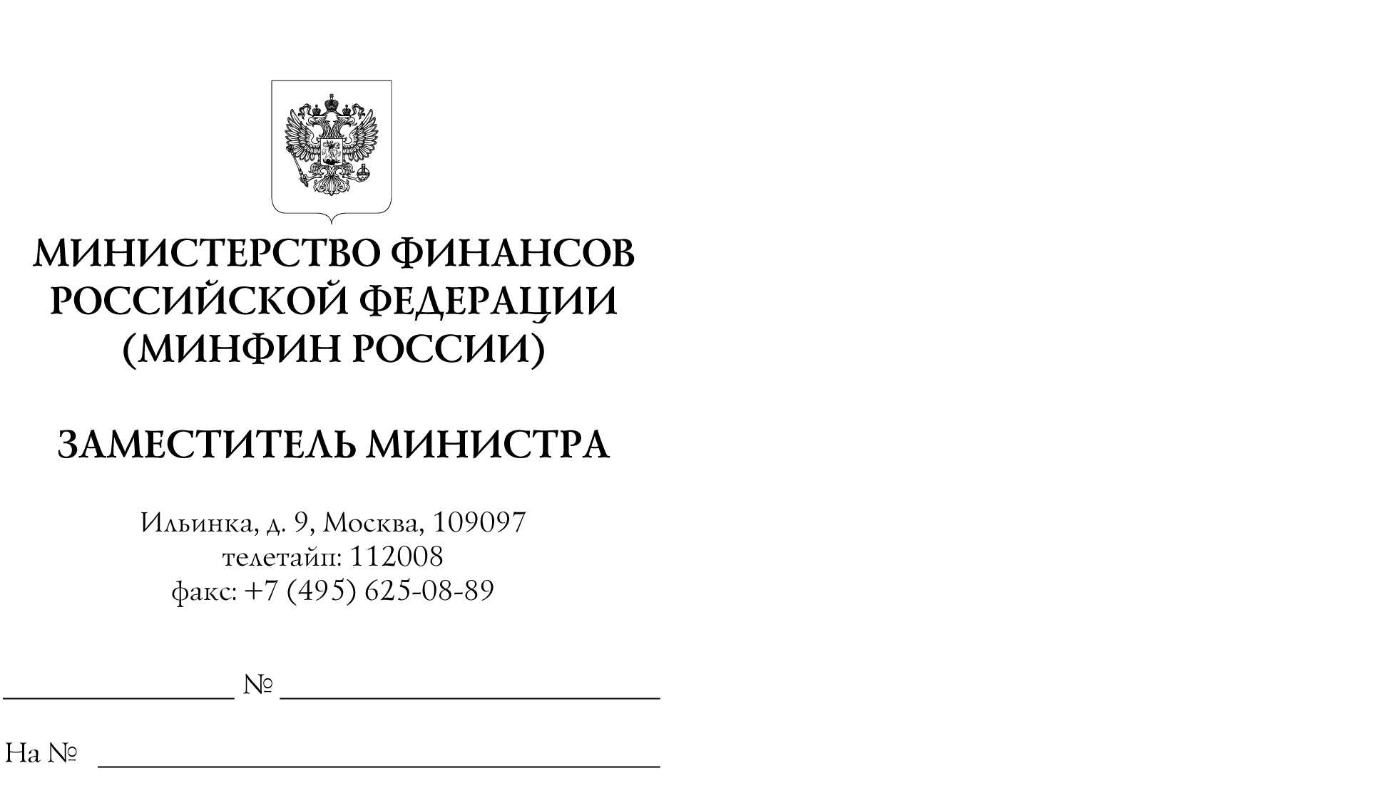

Главные администраторы доходов бюджетов бюджетной системы Российской Федерации

Копия:
Финансовые органы субъектов Российской Федерации

В соответствии с абзацем первым пункта 4 статьи 160¹ Бюджетного кодекса Российской Федерации бюджетные полномочия главных администраторов доходов бюджетов бюджетной системы Российской Федерации, являющихся федеральными органами государственной власти (государственными органами), органами управления государственными внебюджетными фондами Российской Федерации и (или) находящимися в их ведении казенными учреждениями, а также государственными корпорациями, публично-правовыми компаниями и Центральным банком Российской Федерации, осуществляются в порядке, установленном Правительством Российской Федерации.
Правила осуществления федеральными органами государственной власти (государственными органами), органами управления государственными внебюджетными фондами Российской Федерации и (или) находящимися в их ведении казенными учреждениями, а также государственными корпорациями, публично-правовыми компаниями и Центральным банком Российской Федерации бюджетных полномочий главных администраторов доходов бюджетов бюджетной системы Российской Федерации утверждены Постановлением Правительства Российской Федерации от 29 декабря 2007 г. № 995 (далее – Правила осуществления полномочий Главных администраторов).
При этом постановлением Правительства Российской Федерации
от 5 марта 2022 г. № 294 «О внесении изменений в некоторые акты Правительства Российской Федерации по вопросам администрирования и формирования перечня источников доходов Российской Федерации и признании утратившим силу отдельного положения акта Правительства Российской Федерации» (далее – Постановление № 294) внесены изменения в Правила осуществления полномочий Главных администраторов.
Правилами осуществления полномочий Главных администраторов в редакции Постановления № 294 устанавливается, что федеральные органы государственной власти (государственные органы), органы управления государственными внебюджетными фондами Российской Федерации, а также государственные корпорации, публично-правовые компании и Центральный банк Российской Федерации (далее – Главные администраторы) в качестве главных администраторов доходов бюджетов бюджетной системы Российской Федерации формируют в электронной форме в перечне источников доходов Российской Федерации в государственной интегрированной информационной системе управления общественными финансами «Электронный бюджет» (далее соответственно – Перечень, ГИС УОФ «Электронный бюджет») в порядке, установленном Министерством финансов Российской Федерации:
- сведения об источниках доходов бюджетов бюджетной системы Российской Федерации, в отношении которых они или их территориальные органы (подразделения) и казенные учреждения, находящиеся в их ведении, осуществляют бюджетные полномочия администратора доходов бюджетов в соответствии с правовыми актами, указанными в подпунктах «г», «д» и «ж» пункта 1 Правил осуществления полномочий Главных администраторов;
- сведения об источниках доходов бюджетов бюджетной системы Российской Федерации, в отношении которых бюджетные полномочия главных администраторов (администраторов) доходов бюджетов бюджетной системы осуществляют органы государственной власти субъектов Российской Федерации при реализации переданных полномочий Российской Федерации в соответствии с правовыми актами, указанными в подпункте «з» пункта 1 Правил осуществления полномочий Главных администраторов.
В связи с введением положений о формировании Главными администраторами сведений об источниках доходов бюджетов бюджетной системы Российской Федерации в Перечне в порядке, установленном Министерством финансов Российской Федерации, в подпунктах «е», «з» пункта 1, пункте 11, пункте 2 Правил осуществления полномочий Главных администраторов признаются утратившими силу нормы, предусматривающие закрепление указанных источников доходов бюджетов бюджетной системы Российской Федерации в правовых актах Главных администраторов.
При этом в целях реализации указанных выше изменений в ГИС УОФ «Электронный бюджет» реализован Реестр переданных полномочий, который представляет собой свод (перечень) строк, содержащих информацию о полномочиях, передаваемых главными администраторами доходов бюджетов бюджетной системы Российской Федерации, с указанием:
- организаций, которым полномочия были переданы или назначены;
- кодов классификации доходов бюджетов;
- правовых оснований, регламентирующих передачу или назначение полномочий;
- даты начала и окончания срока действия переданного или назначенного полномочия.
Также Министерством финансов Российской Федерации подготовлено Руководство пользователя по формированию реестра переданных полномочий в ГИС УОФ «Электронный бюджет» (прилагается).
Кроме того, Министерством финансов Российской Федерации подготовлен проект приказа Министерства финансов Российской Федерации «Об утверждении форм приложений к правовым актам, указанным в правилах осуществления федеральными органами государственной власти (государственными органами), органами управления государственными внебюджетными фондами Российской Федерации и (или) находящимися в их ведении казенными учреждениями, а также государственными корпорациями, публично-правовыми компаниями и Центральным банком Российской Федерации бюджетных полномочий главных администраторов доходов бюджетов бюджетной системы Российской Федерации, утвержденных постановлением Правительства Российской Федерации
от 29 декабря 2007 г. № 995» (далее – Проект приказа), которым:
- признается утратившим силу приказ Министерства финансов Российской Федерации от 6 мая 2016 г. № 57н «Об утверждении форм приложений к правовым актам, указанным в Правилах осуществления федеральными органами государственной власти (государственными органами), органами управления государственными внебюджетными фондами Российской Федерации и (или) находящимися в их ведении казенными учреждениями, а также Центральным банком Российской Федерации бюджетных полномочий главных администраторов доходов бюджетов бюджетной системы Российской Федерации, утвержденных постановлением Правительства Российской Федерации от 29 декабря 2007 г.
№ 995» (далее – Приказ № 57н);
- утверждаются формы приложений к правовым актам Главных администраторов.
При этом Проектом приказа не будут утверждаться приложения, аналогичные приложениям 1, 2, 4, 6, 7, 8 и 10 к Приказу № 57н (далее – исключаемые приложения к Приказу № 57н).
Вместе с тем, в Перечне предусмотрена возможность вывода на печать приложений, аналогичных исключаемым приложениям к Приказу № 57н.
Кроме того, обращаем внимание, что положения Правил осуществления полномочий Главных администраторов в редакции Постановления № 294 о формировании Главными администраторами сведений об источниках доходов бюджетов бюджетной системы Российской Федерации в электронной форме в Перечне применяются к правоотношениям, возникающим при составлении и исполнении бюджетов бюджетной системы Российской Федерации, начиная с бюджетов на 2023 год и на плановый период 2024 и 2025 годов.
В связи с изложенным просим Главных администраторов заполнить Реестр переданных полномочий в срок до 31 октября 2022 г. и по итогам его заполнения направить соответствующую информацию в Департамент доходов Министерства финансов Российской Федерации на адрес электронной почты info.pr@minfin.gov.ru.

Приложение: на 71 л.

В.В. Колычев

